Buenaventura octubre 16 de 2020
COMITÉ DE GESTION AMBIENTAL UNIVERSIDAD DEL PACÍFICO

ACTA 005.
SEGUNDA REUNIÓN DE LA MESA TÉCNICA AMBIENTAL DE LA UNIVERSIDAD DEL PACIFICO

Siendo las 5: 18 pm, se da inicio a la segunda reunión de la mesa técnica del comité ambiental de la Universidad del Pacífico.
Se plantearon tres puntos básicos para el desarrollo de la reunión los cuales son:
- Protocolo para la premiación del concurso CREA Y EXPRESATE EN LO AMBIENTAL.
- Entrega de dotación (gorra y camiseta) por parte del EPA, por medio de una actividad ambiental.
- Entrega de los informes de cada subcomité. (saber el por qué no se ha cumplido con la entrega de los informes, y de qué manera nos podemos apoyar para el desarrollo del mismo).
Se da continuidad a la reunión desarrollando el primer punto, donde se plantea como se puede desarrollar el protocolo, antes del planteamiento se comenta sobre el desarrollo del proyecto, se dice que va bien tanto que después de subir y bajar gradas con algunos compañeros del comité el desembolso está para el viernes 23 de octubre del 2020.
Esto da pensar que para esa fecha se pueda realizar la entrega del computador, durante el desarrollo del concurso se generaron 12 propuestas las cuales se remitieron a dos diseñadores (JOSE FLORENCIO, ROBERT), de las 12 clasificaron tres (3), y para culminar el concurso se plantea que como comité se tome la decisión de cuál sería el mejor logo y slogan para el comité como representación del PRAU. Para concluir con el punto número 1. Se propone:
- (Lamia). Reunirse algunos de los miembros del comité (un representante de cada subcomité) y la persona ganadora en compañía del señor rector, acompañado de pasa boca y el brindis. Ligado al protocolo de bioseguridad y una decoración ambiental.
- (Elsy) Se propone que para dicha ceremonia se haga una reseña histórica de “cómo surge el comité ambiental” se puede grabar y presentar ya que se cuenta con el canal YUBARTA tv y se sube la programación a la página de la universidad para visualizar el comité.
- La programación se puede programar con una duración de 1 hora y que nos acompañe el compañero del EPA.
NOTA: toda la programación y decoración sea lo más amigable con el ambiente posible.

Para la escogencia del ganador del concurso se propone, realizarlo mediante la modalidad de Facebook live. Mostrando todos las propuestas, en segundo lugar mostrar los tres que finalizaron, ya la propuestas ganadora se escoge el línea, y todo el evento estaría siendo dinamizado por el funcionario ambiental. Creando conciencia de cómo votar, hacia a donde a punta el objetivo del concurso.

Punto 2. Actividad para otorgar la entrega de las camisetas y gorras. (noviembre 11 del 2020)
Para esto se propone:
- Limpieza de la universidad teniendo en cuenta que está limpia, separando cada residuo en su respectivo recipiente.
- Adecuación de la huerta del bloque 12, para ello solicitar (semilla, abono, materas), y el almuerzo.
- Para apoyar esta actividad se puede hacer entrega de unas (25) canastas para la recolección de tapas que son los subproductos del consumo de bebidas refrescantes en la institución, de esta manera se apoya al cuidado del medio ambiente.

Punto 3. Plan de mejora para la entrega de los proyectos.
Se propone:
- Delegar para poder dar cumplimientos a cada uno de los acuerdos y la construcción de los proyectos.
- El grupo que lidera el profesor José Eduviges debe generar un oficio para poder continuar con la información pertinente.
- Se propone que las reuniones sean en horas de la mañana, para mayor comodidad los días miércoles.

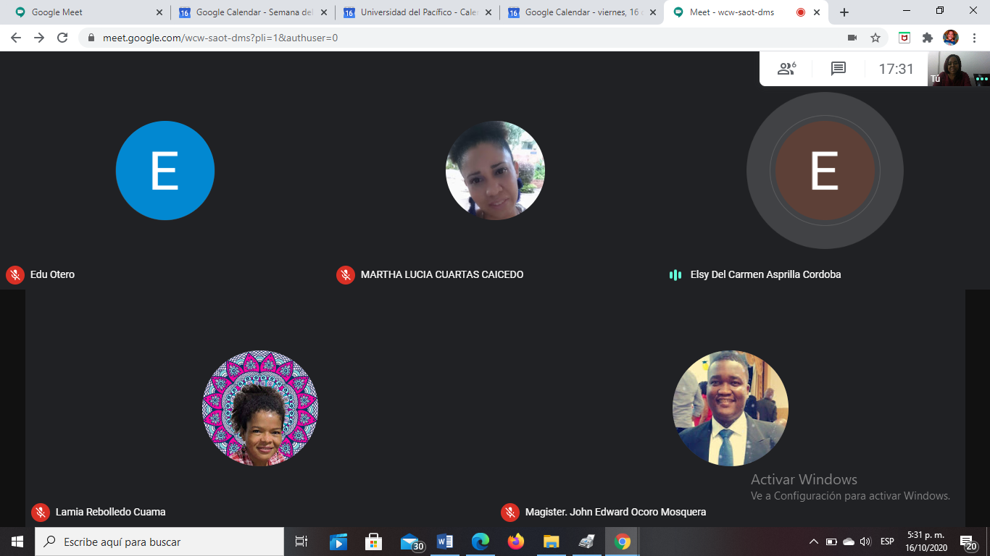

Para constancia se firma en Buenaventura a los 16 días del mes de octubre.

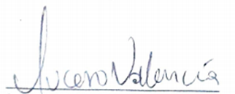
Mag. Mary Lucero Valencia Cuero Livis Gisela Grueso Díaz
Coordinadora comité ambiental Secretaria comité ambiental
Universidad del Pacifico Universidad del Pacifico

